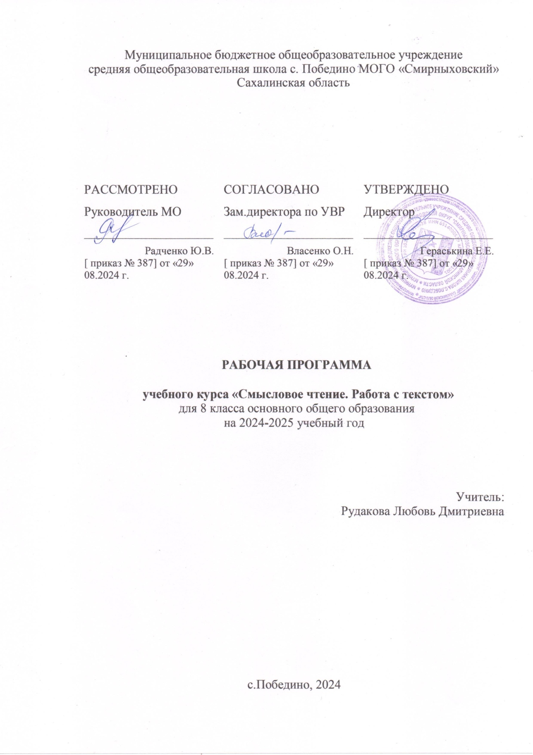

**Пояснительная записка**

Рабочая программа курса внеурочной деятельности **«Смысловое чтение»** для 8 класса составлена в соответствии с Федеральным государственным образовательным стандартом основного общего образования (ФГОС ООО 2021 г.), в соответствии с Программой воспитания основного общего образования.

***Актуальность*** включения данного курса в образовательный процесс объясняется тем, что на каждом занятии целенаправленно развиваются важнейшие коммуникативно-речевые умения в основных видах речевой деятельности: аудировании (слушании), письме, говорении на разнообразные темы, чтении-понимании текстов разных стилей. Каждое из перечисленных умений формируется с помощью ряда методик, приёмов, упражнений, носящих, в основном, деятельностный характер.

Данный курс способствует формированию у обучающихся информационно-коммуникативных навыков, обеспечивающих целенаправленный поиск ин​формации в источниках различного типа; развитие умения осмысленно выбирать вид чтения в зависимости от коммуникатив​ных задач; обосновывать свою позицию; приводить систему аргументов; оценивать и редактировать текст.

**Цель курса:**

1. Формирование осмысленного и глубокого чтения;
2. формирование читательской культуры и умения находить способы проявления авторской позиции;
3. формирование восприятия произведения как художественного целого, осмысление его в этой целостности, видение авторского замысла;
4. формирование стремления размышлять над прочитанным, умения выделять в произведениизначимые в смысловом и эстетическом плане отдельные элементы художественного произведения.

**Задачи:**

1. обучать стратегии, приёмам смыслового чтения;
2. ясно, логично и точно излагать свою точку зрения.
3. адекватно понимать информацию устного и письменного сообщения;
4. владеть разными видами чтения; ориентироваться в содержании текста и понимать его целостный смысл: определять главную тему, общую цель или назначение текста; выбирать из текста или придумать заголовок, соответствующий содержанию и общему смыслу текста;
5. находить в тексте требуемую информацию
6. формулировать тезис, выражающий общий смысл текста;
7. воспитывать эмоционально-ценностное отношение к языку, пробуждение интереса к слову, стремление научиться правильно говорить и писать на родном языке.
8. формировать умения работать в сотрудничестве, навыки работы в группе, владение различными социальными ролями в коллективе, умение использовать разные способы взаимодействия с окружающими людьми и событиями, получать необходимую информацию.

**Формы работы**: лекции и практические занятия, коллективный способ обучения, работа в парах, сочетание групповой и индивидуальной форм работы, использование игровых форм организации деятельности.

**Методы и приемы.**

**Для организации занятий используются**словесные, наглядные и практические методы обучения:

•​ беседа;

•​ объяснение учителя;

•​ исследование;

•​ наблюдение;

•​ сопоставление и анализ;

•​ учебные дискуссии;

•​ творческие задания;

•​ постановка проблемы или создание проблемной ситуации;

•​ создание и редактирование текстов;

•​ использование разных каналов поиска информации;

**Планируемые результаты освоения учебного предмета (личностные, метапредметные и предметные результаты)**

**Личностные результаты:**

•​ осознание необходимости владения родным языком для учебной, трудовой и профессиональной деятельности;

•​ умение чувствовать красоту и выразительность речи, стремиться к совершенствованию собственной речи;

•​ интерес к письму, к созданию собственных текстов, к письменной форме общения;

•​ способность к самооценке на основе наблюдения за собственной речью.

**Метапредметные результаты:**

•​ адекватно понимать информацию устного и письменного сообщения (цель, тему текста, основную и дополнительную информацию);

•​ пользоваться разными видами чтения: изучающим, просмотровым, ознакомительным;

•​ владеть различными видами аудирования (выборочным, ознакомительным);

•​ умение воспроизводить прослушанный или прочитанный текс с заданной степенью свёрнутости (изложение, план);

•​ умение строить устное и письменное высказывание с учётом сферы и ситуации общения, участвовать в беседах;

•​ умение самостоятельно добывать знания, работать с различными источниками информации, включая СМИ, ресурсы Интернета, пользоваться справочной литературой;

•​ умение работать в парах, коллективно, в группах; распределять роли в группе, договариваться и приходить к общему решению в совместной деятельности;

•​ умение отстаивать свою точку зрения, аргументируя её;

•​ уметь задавать вопросы, необходимые для организации собственной деятельности и сотрудничества с партнёром;

•​ слушать и слышать других, пытаться принимать иную точку зрения, быть готовым корректировать свою точку зрения.

**Регулятивные универсальные учебные действия**

Удерживать цель деятельности до получения её результата.

-Учиться анализу достижения цели***.***

**Коммуникативные универсальные учебные действия**

*-*Воспринимать текст с учетом поставленной учебной задачи, находить в тексте информацию, необходимую для её решения.

- Учитывать разные мнения и интересы и обосновывать собственную позицию.

**Познавательные универсальные учебные действия**

- осуществлять поиск нужной информации в учебнике и учебных пособиях;

- понимать знаки, символы, модели, схемы, приведенные в учебнике и учебных пособиях;

- понимать заданный вопрос, в соответствии с ним строить ответ в устной форме; - анализировать изучаемые факты языка с выделением их отличительных признаков; - осуществлять синтез как составление целого из его частей;

- устанавливать причинно-следственные связи в изучаемом круге явлений;

- обобщать (выделять ряд объектов по заданному признаку).

**Формирование ИКТ-компетентности обучающихся**

* извлекать информацию из разных источников, включая средства массовой информации, компакт-диски учебного назначения, ресурсы Интернета;

**Основы учебно-исследовательской и проектной деятельности**

* Планировать учебное исследование;
* ставить вопросы, ответы на которые могут быть получены путем научного исследования;

**Предметные результаты:**

**Работа с текстом: поиск информации и понимание прочитанного**

Восьмиклассник научится:

• ориентироваться в содержании текста и понимать его целостный смысл:

— определять главную тему, общую цель или назначение текста;

— выбирать из текста или придумать заголовок, соответствующий содержанию и общему смыслу текста;

— предвосхищать содержание предметного плана текста по заголовку и с опорой на предыдущий опыт;

— объяснять порядок частей/инструкций, содержащихся в тексте;

— сопоставлять основные текстовые и внетекстовые компоненты: обнаруживать соответствие между частью текста и его общей идеей, сформулированной вопросом, объяснять назначение карты, рисунка, пояснять части графика или таблицы и т. д.;

• находить в тексте требуемую информацию (пробегать текст глазами, определять его основные элементы,);

• решать учебно-познавательные и учебно-практические задачи, требующие полного понимания текста:

— определять назначение разных видов текстов;

— ставить перед собой цель чтения, направляя внимание на полезную в данный момент информацию;

— различать темы и подтемы специального текста;

— выделять не только главную, но и избыточную информацию;

— прогнозировать последовательность изложения идей текста;

— сопоставлять разные точки зрения и разные источники информации по заданной теме;

— формировать на основе текста систему аргументов (доводов) для обоснования определённой позиции;

— понимать душевное состояние персонажей текста, сопереживать им.

*Восьмиклассник получит возможность научиться*:

• *анализировать изменения своего эмоционального состояния в процессе чтения, получения и переработки полученной информации и её осмысления.*

**Работа с текстом: преобразование и интерпретация информации**

Восьмиклассник научится:

• структурировать текст, используя нумерацию страниц, списки, ссылки, оглавление; проводить проверку правописания; использовать в тексте таблицы, изображения;

• преобразовывать текст, используя новые формы представления информации: таблицы;

• интерпретировать текст:

— сравнивать и противопоставлять заключённую в тексте информацию разного характера;

—  делать выводы;

— выводить заключение о намерении автора или главной мысли текста.

*Восьмиклассник получит возможность научиться*:

• *выявлять информацию текста на основе сопоставления иллюстративного материала с информацией текста, анализа подтекста (использованных языковых средств и структуры текста).*

**Работа с текстом: оценка информации**

Восьмиклассник научится:

• откликаться на содержание текста:

— оценивать утверждения, сделанные в тексте, исходя из своих представлений о мире;

— находить доводы в защиту своей точки зрения;

• на основе имеющихся знаний, жизненного опыта подвергать сомнению достоверность имеющейся информации, обнаруживать недостоверность получаемой информации, пробелы в информации и находить пути восполнения этих пробелов;

• использовать полученный опыт восприятия информационных объектов для обогащения чувственного опыта, высказывать оценочные суждения и свою точку зрения о полученном сообщении (прочитанном тексте).

*Восьмиклассник получит возможность научиться*:

• *определять достоверную информацию в случае наличия противоречивой или конфликтной ситуации.*

**Основное содержание курса**

**Раздел I:** Работа с текстом: Поиск информации и понимание прочитанного. Содержание текста, его смысл. Главная тема, подтемы текста, назначение текста. Заголовок. Виды планов. Текстовые и внетекстовые компоненты. Приёмы нахождения требуемой информации в тексте. Система аргументов. Авторская позиция.

**РАЗДЕЛ II.** Работа с текстом: Преобразование и интерпретация информации. Структура текста (нумерация страниц, сноски, ссылки, оглавление, преобразование текста в таблицу). Интерпретация текста. Сравнение и противопоставление информации. Вывод, авторская позиция.

**РАЗДЕЛ III**. Работа с текстом: Оценка информации. Оценка содержания текста. Оценка достоверности информации. Оценочные суждения.

**Календарно**-**тематическое планирование**

|  |  |  |  |
| --- | --- | --- | --- |
| № | дата | тема | форма контроля |
| 1 |  | Типология текстов. | Работа с текстом |
| 2 |  | Рассуждение-размышление. | Практикум |
| 3 |  | Рассуждение-объяснение. | Практикум |
| 4 |  | Рассуждение-доказательство. | Практикум |
| 5 |  | Языковые средства текста. | Анализ языковых средств |
| 6 |  | Языковые средства текста. | Анализ языковых средств |
| 7 |  | Тема текста, идея, основная мысль. | Работа с текстом |
| 8 |  | Текст, микротемы текста. | Практикум |
| 9 |  | Вычленение информации из текста. | Практикум |
| 10 |  | Структура и композиция текста. | Практикум |
| 11 |  | Разные способы представления информации. | Конспект |
| 12 |  | Разные способы представления информации. | Конспект |
| 13 |  | Источники информации. | Практикум |
| 14 |  | Источники информации. | Практикум |
| 15 |  | Подробный и сжатый пересказ. | Практикум |
| 16 |  | Приемы сжатия текста. | Работа с текстом |
| 17 |  | Приемы сжатия текста. | Работа с текстом |
| 18 |  | Формулирование тезисов и выводов на основе текста. | Беседа по теме |
| 19 |  | Аргументы, подтверждающие вывод. | Беседа по теме |
| 20 |  | Соотнесение фактов с общей идеей текста. | Практикум |
| 21 |  | Композиция текста-рассуждения. | Практикум |
| 22 |  | Формулирование тезисов, аргументов, выводов. | Практикум |
| 23 |  | Письменное воспроизведение текста с заданной степенью свернутости. | Письменная работа (изложение) |
| 24 |  | Письменное воспроизведение текста с заданной степенью свернутости. | Письменная работа (изложение) |
| 25 |  | Формулирование точных ответов на поставленный вопрос. | Беседа по вопросам |
| 26 |  | Оценка содержания и структуры текста. | Практикум |
| 27 |  | Оценка языковых особенностей текста. | Практикум |
| 28 |  | Выражение собственного мнения, его аргументация. | Практикум |
| 29 |  | Участие в учебном диалоге. | Учебный диалог |
| 30 |  | Позиция автора в тексте. | Практикум |
| 31 |  | Соотнесения разных точек зрения на информацию. | Беседа по теме |
| 32 |  | Нахождение в тексте необходимой информации | Практикум |
| 33 |  | Интерпретация необходимой информации. | Учебный диалог |
| 34 |  | Критическое отношение к информации. | Учебный диалог |

**Лист корректировки рабочей программы внеурочной деятельности**

|  |  |  |  |  |  |
| --- | --- | --- | --- | --- | --- |
| **№ урока (по КТП)** | **Дата по плану  (по КТП)** | **Дата по факту** | **Тема** | **Причина  корректировки\*** | **Способ  корректировки\*\*** |
|  |  |  | Актированный день. тема | Актированный день. Приказ № ….. от …….. «Об актированном дне». | Применение дистанционных форм обучения. |

**8 класс**

*\*Например: Карантин, Актированный день, Праздничный день 00.00.0000 и т.п.*

*\*\* Например: Применение дистанционных форм обучения, Применение форм внеурочной деятельности, Уплотнение учебного материала и т.п.*

**УЧЕБНО-МЕТОДИЧЕСКОЕ ОБЕСПЕЧЕНИЕ ОБРАЗОВАТЕЛЬНОГО ПРОЦЕССА ОБЯЗАТЕЛЬНЫЕ УЧЕБНЫЕ МАТЕРИАЛЫ ДЛЯ УЧЕНИКА**

1. Русский язык, 8 класс/ Л.А. Тростенцова, Т.А. Ладыженская, А.Д. Дейкина, О.М. Александрова, Издательство "Просвещение"‌

​2. Лингвистический энциклопедический словарь. – М.,1990 (статьи «Разговорная речь», «Устная публичная речь»

3.​ Скворцов Л. И. Культура русской речи: Словарь-справочник. — М., 1995.

4.​ Дьяченко Л.В. Тексты и задания для аудирования по русскому языку в 5-11 классах – Донецк: ПКФ «БАО», 2002.

5.​ Орфоэпический словарь русского языка: Произношение, ударение, грамматические формы – М.: Русский язык, 1983. – 704с.

6.​ Ожегов С.И. и Шведова Н.Ю. Толковый словарь русского языка – М.: Азбуковник, 2003. – 944с.

**МЕТОДИЧЕСКИЕ МАТЕРИАЛЫ ДЛЯ УЧИТЕЛЯ**

* ​‌И.П. Цыбулько. Русский язык. Планируемые результаты. Система заданий 5-9 классы. Пособие для учителей общеобразовательных организаций под редакцией Г.С. Ковалевой, О.Б. Логиновой. – Москва, «Просвещение», 2014г• Т. Шклярова: Письмо по памяти. Методика. Рекомендации. Тексты. Издательство «Грамотей», 2017г.
* Н Русова: Пишем грамотно. 100 важнейших правил. Учебное пособие. Издательство «Владос», 2018г.
* Формирование универсальных учебных действий в основной школе: от действия к мысли. Система заданий: пособие для учителя / [А.Г. Асмолов, Г.В. Бурменская, И.А. Володарская]; под ред. А. Г. Асмолова. – 2 – е изд. – М.: Просвещение, 2011.- 159с.
* 3.Развитие критического мышления на уроке: пособие для учителей общеобразовательных учреждений / С.И. Заир – Бек, И.В. Муштавинская. – 2 – е изд. доработанное – М.: Просвещение, 2011.- 223 с. 4. Обучение стратегиям чтения в 5-9 классах: как реализовать ФГОС. Пособие для учителя / Н.Н. Сметанникова.- М.: Баласс, 2011. 5.​ Гойхман ОЛ.,Надеина Т.М.Основы речевой коммуника​ции. - М.: 1997.
* Голуб И.Б.Русский язык и культура речи. — М., 2001.
* Иконников С.Н. Стилистическая работа в процессе изучения русского языка. - М.- 1977.
* Запятая О. Коммуникативные умения как компонент содержания образования. Сельская школа.- 2006.-№ 6.
* Селевко Г.К. Групповые формы учебной деятельности. Школьные технологии.- 2005.-№ 1.

**ЦИФРОВЫЕ ОБРАЗОВАТЕЛЬНЫЕ РЕСУРСЫ И РЕСУРСЫ СЕТИ ИНТЕРНЕТ**

* www.krugosvet.ru Универсальная энциклопедия «Кругосвет».
* www.rubricon.ru Энциклопедия «Рубрикой».
* www.slovari.ru Электронные словари.
* www.gramota.ru Справочно-информационный интернет-портал «Русский язык».
* www.myfhology.ru Мифологическая энциклопедия.
* http://www.gramota.ru – Справочно-информационный портал «Грамота.ru»
* http://www.ucheba.ru - Образовательный портал «УЧЕБА»
* http://www.fipi.ru сайт ФИПИ
* https://rus-oge.sdamgia.ru/ решу ОГЭ  
  ‌​